英语网络查询评测模块使用说明书

配置源程序

修改数据库绝对路径
打开conn文件夹中的conn.asp文件，将数据库绝对路径修改为当前数据库所在路径，如图1.1所示。
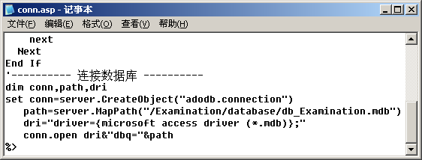
图1.1 修改数据库绝对路径

配置IIS
（1）打开“Internet 信息服务”，如图1.2所示。
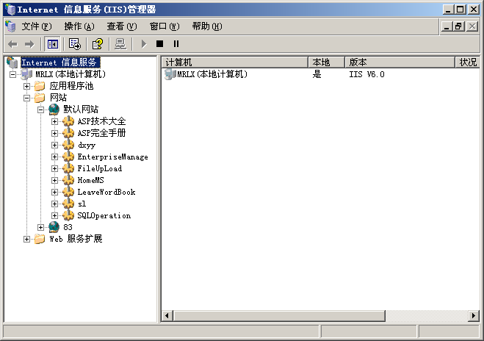
图1.2 “Internet信息服务(IIS)管理器”窗口
（2）选中“网站”/“默认网站”节点，单击右键，选择“属性”，如图1.3所示。
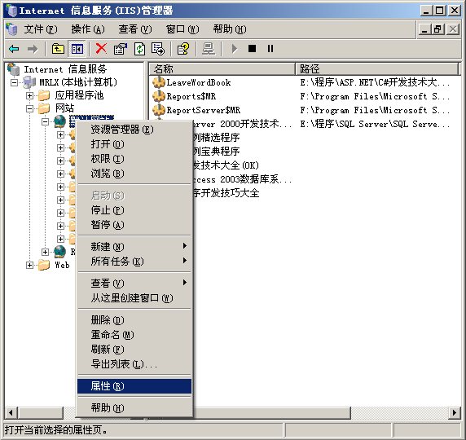
图1.3 选择“属性”菜单项
（3）弹出“默认网站 属性”窗口，选择“主目录”选项卡，如图1.4所示。
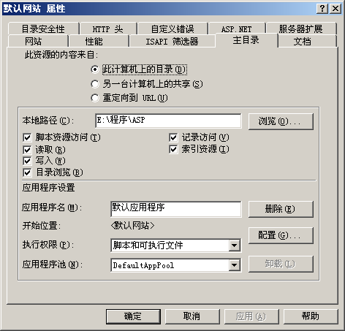
图1.4 “默认网站 属性”窗口
（4）单击“浏览”按钮，打开“浏览文件夹”窗口，在该窗口中选择实例路径，如图1.5所示。
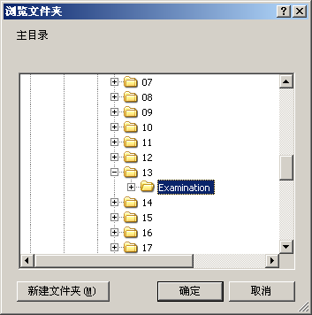
图1.5 选择程序路径
（5）依次单击“确定”按钮，完成配置，选中首页文件“index.asp”，单击鼠标右键，在弹出的菜单中选择“浏览”菜单项即可。

使用说明
运行程序，打开程序主页面，如图1.6所示。输入考生考号、密码及验证码，单击“登录”按钮，可查看考试成绩。考生要想获取密码，需要校验码，此校验码由管理员在后台进行生成。
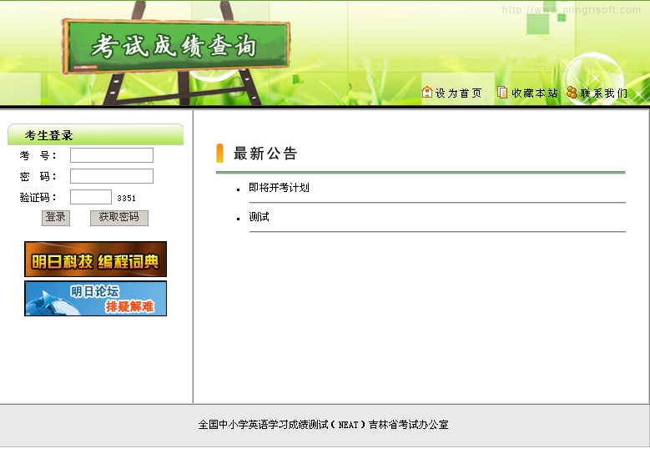
图1.6 程序主页面
后台登录页为Manage\Login.asp文件，用户名为mr，密码为mrsoft，如图1.7所示。
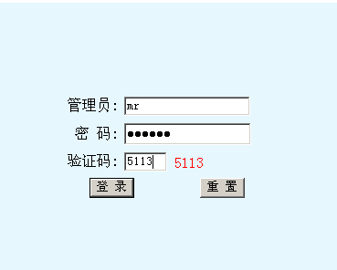
图1.7 后台登录页
单击“登录”按钮，进入后台主页面，如图1.8所示。管理员主要对管理员信息、用户信息、考生成绩、公告信息、留言板信息等进行管理，以及生成校验码，校验码生成后需要到数据库中的tb_jiaoyanma表中进行查看，校验码使用后，将自动从该表中删除。
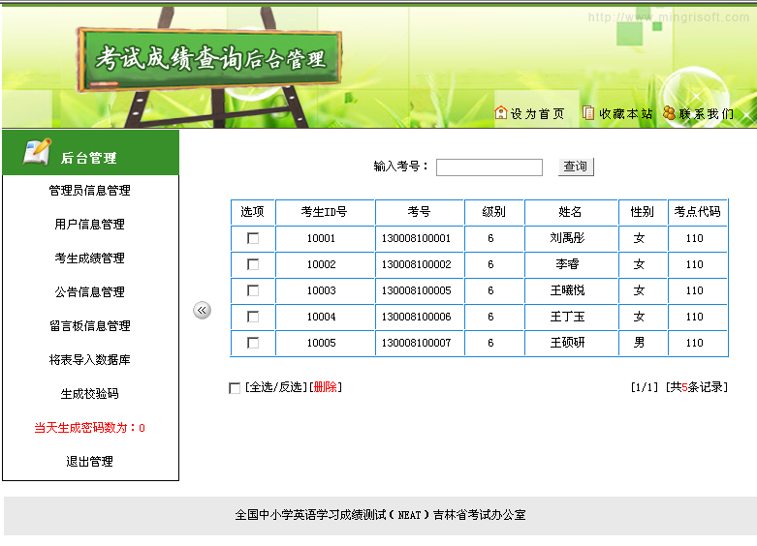
图1.8 后台主页面

